Ребенок. Дорога. Безопасность.

В нашей группе прошло развлечение по ПДД «Путешествие в страну правил дорожного движения». Цель мероприятия – закрепление умения по использованию правил дорожного движения в различных ситуациях; воспитывать умение правильно вести себя на дороге.

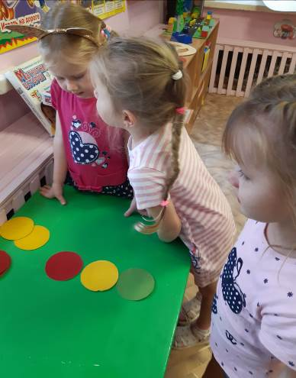
Дети в игровой форме закрепили знания о пдд, дорожных знаках.

Кроме того, дети объяснили, как расположены цвета у светофора для пешеходов и водителей, и какое, они имеют значения.
Из разноцветных кружков выбирали нужные цвета и выкладывали светофор.

Для детей была сооружена импровизированная дорога со знаками, со светофором, с зеброй.

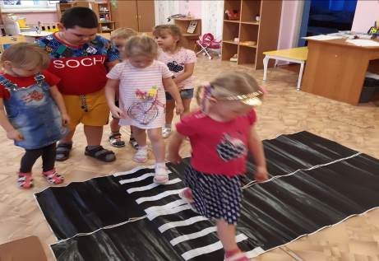

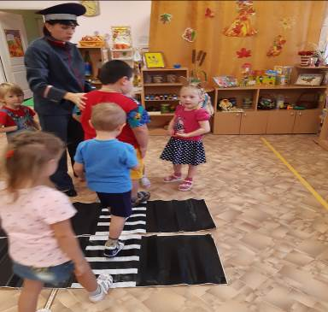

Ребятам было очень весело: играли в музыкальные игры по теме. В играх дети побывали и пешеходами, и пассажирами, и шоферами.

